Deutsche Tekst ubersetzung Club Magazine april 2015

Ein Wort vom Vorsitzenden
Bei der Allgemeinen Mitgliederversammlung im vergangenen November haben wir beschlossen, die Aufmerksamkeit unseres Vereins – neben der Organisation von Treffen und der Geselligkeit – auch auf den Erhalt der Trintel- und Trintella-Flotte zu richten.
Dies möchten wir vor allem präventiv tun: Schiffseigner – ob Mitglied oder nicht – über ihre Schiffe in punkto Wartung und Technik informieren und beraten. Im Klubblatt gehen wir näher darauf ein.
Doch was, wenn es für präventive Aktionen zu spät ist?
Auf alle Fälle versuchen wir dann, den Eigner anzusprechen und unsere Hilfe anzubieten. Doch das klingt einfacher, als es ist...
So sah ich im vorigen Sommer auf der Oosterschelde eine Trintella Ia, die dort seit mindestens einem Jahr unabgedeckt vergammelte. Wir kennen zwar den Schiffsnamen, die Baunummer und den Heimathafen. Des Schiffs - doch um den Namen des Besitzers in Erfahrung zu bringen, müssen wir uns an den Hafenmeister wenden. Und der gibt – völlig zu Recht - keine persönliche Information über seine Mitglieder preis. Wohl war er war bereit, dem Schiffseigentümer zu melden, dass ich versucht habe, ihn zu kontaktieren.
Ich bin mir allerdings nicht sicher, ob er das auch wirklich tun wird – bisher habe ich auf alle Fälle nichts gehört.
Inzwischen ist ein halbes Jahr verstrichen und trotz wiederholten Drängens beim Hafenmeister und erneuter Erklärung meiner Absichten, lässt sich der Hafenmeister nicht erweichen. Und ich bin genauso weit wie vorher.
So “verflixt” kann es also sein.
Ich muss mir wohl etwas anderes einfallen lassen, um den Schiffseigner zu kontaktieren. Fortsetzung folgt!
Doch jetzt freuen wir uns erst einmal auf die kommende Segelsaison!
Loet Geldhoff

Ein Wort vom Vorstand
Ein kurzer Überblick über unsere Aktivitäten :
Das Frühjahrstreffen 2015
Das Himmelfahrtswochenende fällt dieses Jahr in die dritte Maiwoche. Genügend Zeit also, um die Schiffe segelklar zu machen. Unsere Gastleute sind Jim und Rita ten Have (Kronos, Trintella III). Mehr Informationen über das genauere Programm finden Sie weiter im Klubblatt, ebenso wie das Anmeldeformular.
Da wir es wichtig finden, dass auch Mitglieder ohne Schiff einen oder mehrere Tage teilnehmen können, probieren wir soviel wie möglich an einem Ort zu bleiben. Das war voriges Jahr in Hellevoetsluis ein Erfolg, doch diesmal ist es nicht ganz gelungen. An den ersten beiden Tagen bleiben wir in der Amsterdam Marina, doch da die Regatta am Samstag auf dem Markermeer stattfindet, ist es praktischer - und auch besonders schön – das Treffen in Muiden abzurunden.
Auch dieses Jahr laden wir die Klassiker - Trintels und Trintella I(a) und II(a) – wieder ganz besonders ein, teilzunehmen.
Jetzt nur noch gutes Wetter!!
Erhalt unseres Segel-Erbes
Bei der Allgemeinen Mitgliederversammlung im November 2014 haben die Mitglieder sich dafür ausgesprochen, dem Erhalt der Trintel- und Trintellaflotte größere Aufmerksamkeit zu schenken.
Willem de Graaf ist innerhalb des Vorstands für diese Aufgabe verantwortlich und hat sich ihrer bereits tatkräftig angenommen. SIe können im Klubblatt mehr darüber lesen.
Herbsttreffen 2015
Unser Herbsttreffen findet am Samstag, den 21. November 2015 im Overijsselse Kampen statt. Gastfrau und Gastherr sind Hans und Monique Wijnants (Anne, Trintella III). Sie sind schon vollauf damit beschäftigt, ein interessantes und geselliges Programm zusammenzustellen.
Der TVK-Flyer
Dem Klubblatt haben wir erneut einige Exemplare des TVK-Flyers beigelegt. Auch diese Saison bitten wir Sie wieder, diese Handzettel zur Werbung neuer Mitglieder – mit der Einladung in drei Sprachen, TVK-Mitglied zu werden – im Cockpit jeder Trintel oder Trintella zu hinterlassen, der Sie begegnen.
Falls Ihr Vorrat aufgebraucht ist, können Sie bei unserem Sekretär weitere Exemplare anfordern.
Das Jubiläumsbuch
Inzwischen sind 80% der Auflage von 500 Büchern verkauft, und der Vorrat schwindet langsam. Falls Sie noch Exemplare bestellen wollen, sollten Sie nicht mehr allzu lange warten. Sie können das Buch mit dem Bestellformular auf der Webseite oder direkt bei unserem Sekretär bestellen: p.vanderwaa@trintella.org.
Das “Smoelenboek”
Wir möchten das “Smoelenboek” etwas zeitgemäßer gestalten. In diesem Zusammenhang untersuchen wir momentan die Möglichkeiten eines group account auf Facebook. Dabei sind für uns Aspekte wie Privacy-Garantien, Chat-Möglichkeiten, Organisation der Accountverwaltung, Erstellen von Spielregeln und Unterstützung der Teilnehmer beim Eröffnen und Gebrauch eines Accounts relevant.
Im November werden wir in der Allgemeinen Mitgliederversammlung einen konkreten Vorschlag unterbreiten.
Das TVK-Lädchen
Yvonne wird das Assortiment unseres TVK-Lädchens jährlich anpassen und/oder erweitern. Dieses Jahr gehören TVK-Handtücher und Sweater und Poloshirts mit dem TVK-Logo für Kinder und Enkelkinder zum Angebot.
Sie können die Artikel während des Verkaufs beim Frühjahrstreffen erwerben oder direkt bei y.slikkerveer@trintella.org.
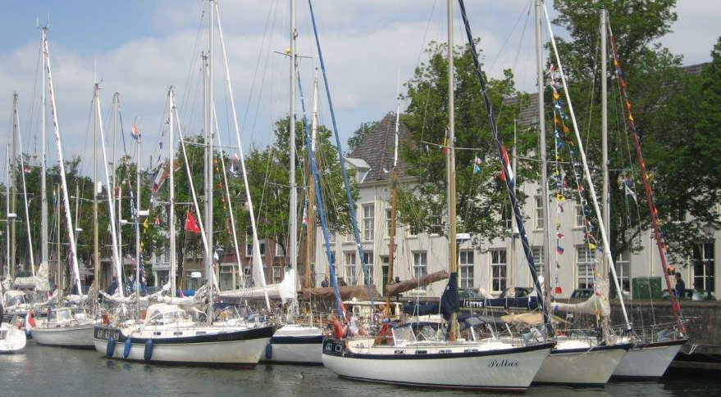

Das Frühjahrstreffen vom 14. bis zum 17. Mai nähert sich!

Von Amsterdam bis Muiden Unser Frühjahrstreffen findet dieses Jahr in der Hauptstadt statt, in der Amsterdam Marina an der IJ. Die Regatta ist am Samstag auf dem Markermeer, und so bietet es sich an, das Treffen in Muiden abzuschließen. Unsere Gastleute sind diesmal Rita und Jim ten Have (Kronos, Trintella 3).
Das Programm Am Donnerstag, den 14. Mai kommen wir im Laufe des Tages in der Amsterdam Marina an, unser Liegeplatz ist der halbrunde Steiger am Hafenrestaurant Loetje an der IJ (jegliche Namensähnlichkeit mit unserem Vorsitzenden ist purer Zufall!).
Um 16 Uhr 30 laden wir zu einem Willkommenstrunk auf dem Steiger ein. Walking Dinner - mit Begrüßung und Mitteilungen - um 19 Uhr im Saal im 1. Stock des Hafenrestaurants.
Am Freitag, den 15. Mai erkunden wir Amsterdam. Rita und Jim haben zwei Ausflugsmöglichkeiten für uns organisiert: Morgens eine Führung im Schifffahrtsmuseum und mittags Besuch des t “Paleis” auf dem Dam. Die Eintrittsgebühren regelt jeder selbst vor Ort. Die “museumjaarkaart” ist gültig. Für die echten Liebhaber besteht die Möglichkeit, beide Sehenswürdigkeiten zu besuchen. Wir überqueren die Ij mit einer (gratis) Fähre zum Centraal Station und laufen von dort aus zurück oder nehmen die Straßenbahn. Den Abend kann jeder nach eigener Lust und Laune gestalten.
Am Samstag, den 16. Mai segeln wir die Regatta, die auch dieses Jahr wieder unter Leitung von Frans Slikkerveer steht. Um 10 Uhr informiert er uns beim Palaver auf dem Steiger über den Streckenplan und die Spielregeln. Um 11 Uhr starten wir im Konvoi durch die Oranjesluizen und die Schellingwouderbrug zum Markermeer für die Regatta. Nach dem Finish fahren wir nach Muiden, wo wir bei der Koninklijke Nederlandsche Zeil- en Roeivereeniging (KNZRV) anlegen. Um 18 Uhr trinken wir einen Aperitif, bevor in der Herenkamer vom Eethuys Café Graaf Floris V die Preisverleihung stattfindet. Ab 19 Uhr schließen wir das Frühjahrstreffen mit einem leckeren Büffet ab.
Am nächsten Tag besteht die Möglichkeit, auf eigene Faust das Muiderslot zu besuchen.
Für denjenigen, der sein Schiff bereits vor Himmelfahrt bringen oder erst am darauffolgenden Wochenende holen will, bieten sowohl die Amsterdam Marina als auch der KNZRV eine Ermäßigung von 10% auf die Liegeplatzgebühr. Anmeldung und Zahlung bitte über das Antwortformular. Die Reservierung bitte selbst bei dem entsprechenden Hafen vornehmen.
Mitglieder ohne Schiff wieder von Herzen willkommen Auch dieses Jahr heißen wir Mitglieder ohne Schiff wieder herzlich willkommen – sie können an einem Tag oder an mehreren Tagen teilnehmen. Das ist am Freitag in Amsterdam möglich, wo wir nicht nur für Erwachsene, sondern auch für (Enkel-) Kinder ein interessantes Programm anbieten. Doch auch am Samstag in Muiden können Sie zu uns stoßen. Hotelmöglichkeiten in Amsterdam sind - mit Sicherheit über Himmelfahrt – schwer zu finden und teuer. Es empfiehlt sich daher, so früh wie möglich ein Hotel zu buchen, z.B. in der Nähe von Muiden. Für diejenigen, die mehr auf den Preis als auf die Bequemlichkeit achten, haben wir einige Zweimannkabinen auf der Vertigo reserviert, einem stilvoll reservierten Frachtschiff im Oosterdok, zu Fuß unweit vom Centraal Station. Reservieren unter www.slaapschepen.nl.
Erneut zahlreiche Klassiker Auch die Klassiker – die Trintels und Trintella I(a) sowie II(a) – laden wir erneut ganz besonders herzlich ein. Falls Sie am Donnerstag oder Freitag nicht frei sind, versuchen Sie doch unbedingt, am Samstag die Regatta mitzusegeln. Voriges Jahr waren 10 der 30 teilnehmenden Schiffe Klassiker. Dies müssten wir dieses Jahr doch auch wieder hinkriegen! Wir werden die Klassiker ganz besonders verwöhnen. Die entsprechenden Details werden wir demnächst bekanntgeben – notieren Sie das Datum auf alle Fälle in Ihrem Kalender!
Im Konvoi: einfach und gesellig
Aus dem Süden organisieren wir wieder eine Flottille – das ist nicht nur einfach, sondern zudem ist die Geselligkeit garantiert. Warum nicht auch aus dem Norden per Flottille anreisen?
Informationen über die Organisation einer solchen Flottillenfahrt erhalten Sie bei Frans Slikkerveer: +31610931336 oder fslikkerveer@hotmail.com .
Halten Sie auch unsere Webseite im Auge: www.trintella.org

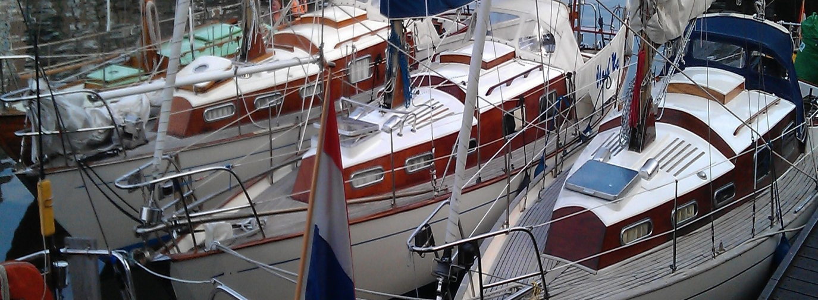

Trintella-Freundeskreis und Maritiem ’s Hertogenbosch

Am 18., 19. & 20. September 2015 findet die 20.. Ausgabe von “Maritiem ’s Hertogenbosch” statt. Durch die historische Verbindung der Trintella-Werft mit dieser Stadt haben die Organisatoren den Trintella-Freundeskreis eingeladen, dort präsent zu sein. Aufgrund des Charakters dieser Veranstaltung geht es in erster Linie um die Schiffe aus der klassischen Linie, doch auch die moderneren Schiffe sind willkommen.
“Maritiem ’s-Hertogenbosch”
“Maritiem ’s-Hertogenbosch” ist das größte maritim-historische Binnenschifffahrtereignis in den Niederlanden und findet alle zwei Jahre im maritimen Herzen von ’s-Hertogenbosch statt. Sage und schreibe drei Tage lang steht die Stadt völlig im Zeichen der Schifffahrt. Die größte Sammlung klassischer und traditioneller Binnenschiffe kann während der Veranstaltung bewundert werden, in einer vor Festivitäten brausenden Stadt. Open Air Konzerte, maritime Vorführungen , ein Shantychor Festival, ein Festival mit Seefahrtsliedern, Märkte, Attraktionen für die Jugend und kulinarische Köstlichkeiten von der Wasserfront stehen auf dem Programm.
Nehmen Sie teil an der “Maritiem 2015”!
Der Trintella-Freundeskreis geht gern auf die Einladung ein und nimmt an dem dreitägigen Festival teil. Wir werden mit den Organisatoren vereinbaren, als Trintella-Flotte soviel wie möglich beieinander zu liegen.
Anmeldung über www.maritiemshertogenbosch.nl.
Für die TVK-Teilnehmer mit klassischen Schiffen ist die Teilnahme kostenlos, alle anderen Schiffe zahlen lediglich €20. Alle Teilnehmer bekommen am 18., 19. und 20. September einen kostenlosen Liegeplatz und erhalten auch diesmal wieder die Jahresflagge und die Plaquette. Obendrein werden sie zum kostümierten Schifferball am Donnerstagabend eingeladen.
Der Vorstand

ERHALT UNSERES SEGEL-ERBES

Der TVK will, neben bestehenden Aktivitäten, Trintel- und Trintellabesitzer stärker bei der Wartung und Instandhaltung ihrer Schiffe unterstützen. Wie wichtig eine gute Wartung ist, müssen wir wohl kaum hervorheben.
Sie sehen hier aktuelle Fotos von zwei Schiffen mit aufeinanderfolgender Baunummer aus dem Jahr 1966 - die Unterschiede könnten jedoch kaum grösser sein.

Die annähernd 1200 auf der Werft von Anne Wever gebauten Trintels und Trintella's sind schöne und robuste Schiffe, die bei guter Wartung einige Generationen erfreuen können. Die ältesten Schiffstypen der Flotte sind mit ihrer klassischen Linie eine wahre Augenweide, doch zugleich durch das viele Holz auch sehr anfällig.
Um möglichst viele Bootseigentümer zu ermutigen und ihnen mit technischer Information, Ratschlägen und eigenen Erfahrungen beizustehen, ist es wichtig, ein gutes Bild von der bestehenden Flotte zu haben:

• Die grösste Kategorie sind die “Classic’s” mit etwa 600 Trintels und Trintella's I (a) und II(a). Dies ist der älteste und "empfindlichste" Teil der Flotte. Zur Zeit sind von lediglich 10 % dieser Schiffe der Name, Liegeplatz und Besitzer bekannt.

* Die Kategorie der "Center Cockpits" (Trintella III, IIIa, IV, 41 und V) umfasst rund 315 Schiffe, von denen wir 25% erfasst haben.

* Die Kategorie "Flush Decks" (Trintella 38, 44, 45 und 53) umfasst rund 100 Schiffe, von denen uns ebenfalls etwa ein Viertel bekannt sind.

* Daneben gibt es die Kategorien mit der Trintella 42 und den A und C Serien, die zusammen auch etwa 100 Schiffe umfassen, von denen uns etwa ein Viertel bekannt sind.

Wir möchten Sie bitten, uns dabei zu helfen, eine Bestandsaufnahme der Flotte zu machen. Auf der Webseite können Sie die Baunummer Liste konsultieren, wobei wir nur den Typ, den Original-Schiffsnamen und den heutigen Schiffsnamen vermerken und unter welcher Flagge das Schiff segelt.
Im Hinblick auf eine gute Unterstützung der Schiffseigner sowie eine effiziente Kommunikation mit den Eignern haben wir auch einen Datenbestand erstellt, die den Liegeplatz, die E-Mailadresse und Telefonnummer enthält.

Es wäre fantastisch, wenn Sie uns dabei helfen könnten, fehlende Schiffe und/oder geänderte Daten in unseren Bestand aufzunehmen. Bitte schicken Sie diese Information an W. de Graaf Meestoof 198 4331VE Middelburg oder per E-Mail an w.degraaf@trintella.org . Herzlichen Dank für Ihre tatkräftige Unterstützung, wir halten Sie über die Website weiter auf dem Laufenden!

